**K-Nearest Neighbors**

Temui K-Nearest Neighbors, salah satu Algoritma Pembelajaran Mesin paling sederhana. Algoritma ini digunakan untuk Klasifikasi dan Regresi. Dalam kedua penggunaan, input terdiri dari contoh pelatihan terdekat k di ruang fitur. Di sisi lain, output tergantung pada case.

Dalam K-Nearest Neighbors Regression, output adalah nilai properti untuk objek.

K-Nearest Neighbors mudah diimplementasikan dan mampu melakukan tugas klasifikasi yang kompleks.

* **k-nearest neighbor algorithm**

K-Nearest Neighbors (knn) has a theory you should know about.

* First, K-Nearest Neighbors simply calculates the distance of a new data point to all other training data points. It can be any type of distance.
* Kedua, memilih titik data K-Nearest, di mana K dapat berupa bilangan bulat apa pun.
* Ketiga, ini menetapkan titik data ke kelas tempat mayoritas titik data K berada.
* Untuk memahami algoritma dalam tindakan lebih baik contohnya. Misalkan set data yang akan kita gunakan memiliki dua variabel.
* Tugasnya adalah mengklasifikasikan titik data baru dengan "X" ke dalam kelas "Merah" atau "Biru".

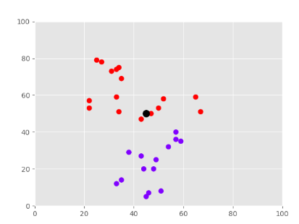

Nilai koordinat titik data adalah x = 45 dan y = 50.

Sekarang kita anggap nilai K adalah 2 (dua kelompok).

K-Nearest Neighbors Algorithm mulai menghitung jarak titik X dari semua titik.

Ia menemukan titik terdekat dengan jarak paling sedikit ke titik X (titik hitam).

Langkah terakhir adalah untuk menetapkan poin baru ke kelas tempat mayoritas dari tiga poin terdekat berada.

* **Example**
* K-Nearest Neighbors Scikit-Learn

1. Untuk mengimplementasikan K-Nearest Neighbors, kita memerlukan bahasa pemrograman dan perpustakaan.
2. Kami sarankan gunakan Python dan Scikit-Learn.
3. Langkah-langkahnya sederhana, harus programmer

* **Import the Libraries.**
* **Import the Dataset.**
* **Do the Preprocessing.**
* **(Optional) Split the Train / Test Data.**
* **Make Predictions.**
* **(Optional) Evaluate the Algorithm.**

1. **Sekarang, kita dapat bekerja dengan K-Nearest Neighbors Algorithm**

## Import Libraries

**Import pandas,seaborn, and the usual libraries.**

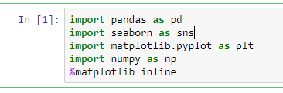

**k-nearest neighbors classifier**

**Kami membuat ruang 2d dengan nilai x dan y. Target berisi kelas output yang mungkin (sering disebut label). KNN dapat digunakan sebagai classifier. Gunakan scikit-learns * KNeighborsClassifier ** dengan parameter n_neighbors adalah K.**

**Kemudian prediksi dapat dibuat untuk nilai-nilai baru.**

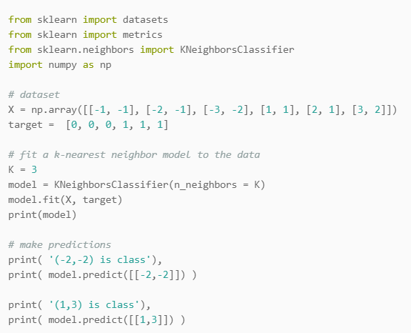

**K-Nearest Neighbors Regression**

**knn dapat digunakan untuk masalah regresi. Dalam contoh di bawah ini, harga sewa bulanan diprediksi berdasarkan meter persegi (m2).**

**Ini menggunakan implementasi KNeighborsRegressor dari sklearn. Karena dataset kecil, K diatur ke 2 tetangga terdekat.**

